Segue anexo o modelo do relatório (Ocorrências Subtransmissão) gerado dentro do RDO para envio ao COD (Botão “Informe COD”). Segue também o modelo da ficha de desligamento de circuitos (Ficha de Circuito Desenergizado) e abaixo o mesmo modelo com a sinalização dos campos do Access (SIC).

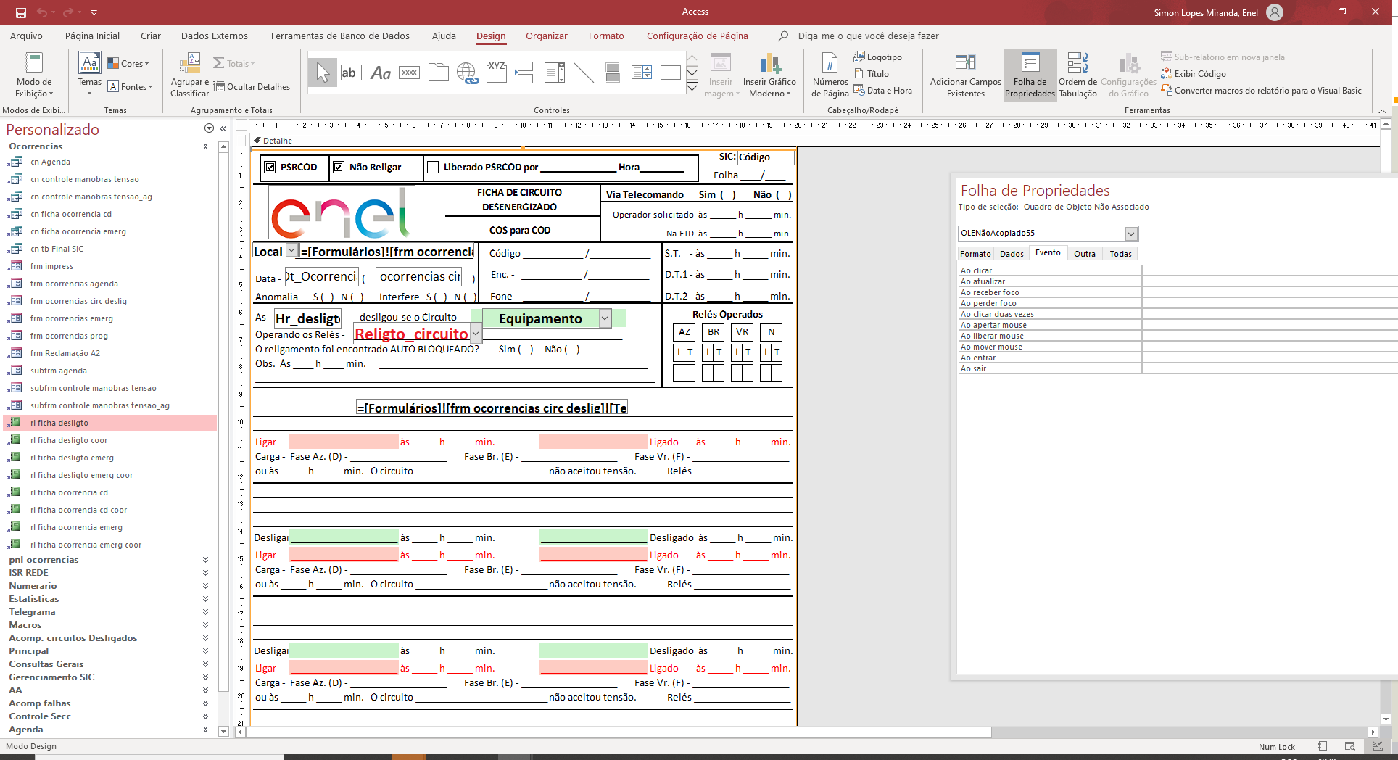

**Aqui as lógicas para o preenchimento dos campos “Classe COD” e “Causa COD”:**

1. **Se o campo Causa no RDO for "Defeito na Rede de Distribuição" – desabilitar os campos “Classe COD” e “Causa COD”**

**Código:**

**If Me.Causa = "Defeito na Rede de Distribuição" Then**

**Me.Classe_COD.Enabled = False**

**Me.Causa_COD.Enabled = False**

**Me.Informe_COD.Enabled = False**

**Else**

**Me.Classe_COD.Enabled = True**

**Me.Causa_COD.Enabled = True**

**Me.Informe_COD.Enabled = True**

**End If**

1. **Ao preencher o campo “equipamento”, se o mesmo se iniciar com as letras “LT” ou se o campo “Função” (descrito no código como “Tipo”) for “SE“, verificar o campo “>=3minutos”:**

**- sendo “SIM”, Classe COD será “540 – Linha > 3min”**

**- sendo “Não”, Classe COD será “530 – Linha < 3min”**

1. **Ao preencher o campo “equipamento”, se o mesmo NÃO se iniciar com as letras “LT” e o campo “Função” (descrito no código como “Tipo”) NÃO for “SE“, verificar o campo “>=3minutos”:**

**- sendo “SIM”, Classe COD será “520 – ETD > 3min”**

**- sendo “Não”, Classe COD será “510 –ETD < 3min”**

**Código:**

**If Not IsNull(Equipamento) Then**

**If Left([Equipamento], 2) = "LT" Or Me.Tipo = "SE" Then**

**If Me.Ctl___3minutos = True Then**

**Me.Classe_COD = "540 - Linha > 3min"**

**Else**

**Me.Classe_COD = "530 - Linha < 3min"**

**End If**

**Else**

**If Me.Ctl___3minutos = True Then**

**Me.Classe_COD = "520 - ETD > 3min"**

**Else**

**Me.Classe_COD = "510 - ETD < 3min"**

**End If**

**End If**

**End If**

1. **Ao preencher o campo “Causa”:**

**- para a opção  "Falha na CTEEP" ou "Atuação correta do ECE", Causa COD será - 715 – CTEEP**

**- para a opção  "Falha na EBE", Causa COD será - 716 - EDP-Band.**

**- para a opção  "Falha na geração dos sistemas - Blackout", Causa COD será - 723 – ERAC**

**- para qualquer outra opção, Causa COD será - 891 – SUB.Interna**

**Código:**

**If Not IsNull(Causa) Then**

**If Me.SubCausa = "Falha na CTEEP" Or Me.SubCausa = "Atuação correta do ECE" Then**

**Me.Causa_COD = "715 - CTEEP"**

**Else**

**If Me.SubCausa = "Falha na EBE" Then**

**Me.Causa_COD = "716 - EDP-Band."**

**Else**

**If Me.SubCausa = "Falha na geração dos sistemas - Blackout" Or Me.SubCausa = "Atuação correta do ERAC" Then**

**Me.Causa_COD = "723 - ERAC"**

**Else**

**Me.Causa_COD = "891 - SUB.Interna"**

**End If**

**End If**

**End If**

**End If**